Министерство культуры, туризма и архивного дела Республики Коми
Государственное профессиональное образовательное
учреждение Республики Коми
«Коми республиканский колледж культуры им. В. Т. Чисталева»

со 2 по 13 апреля 2018 года

ДНИ ГОСТЕПРИИМСТВА

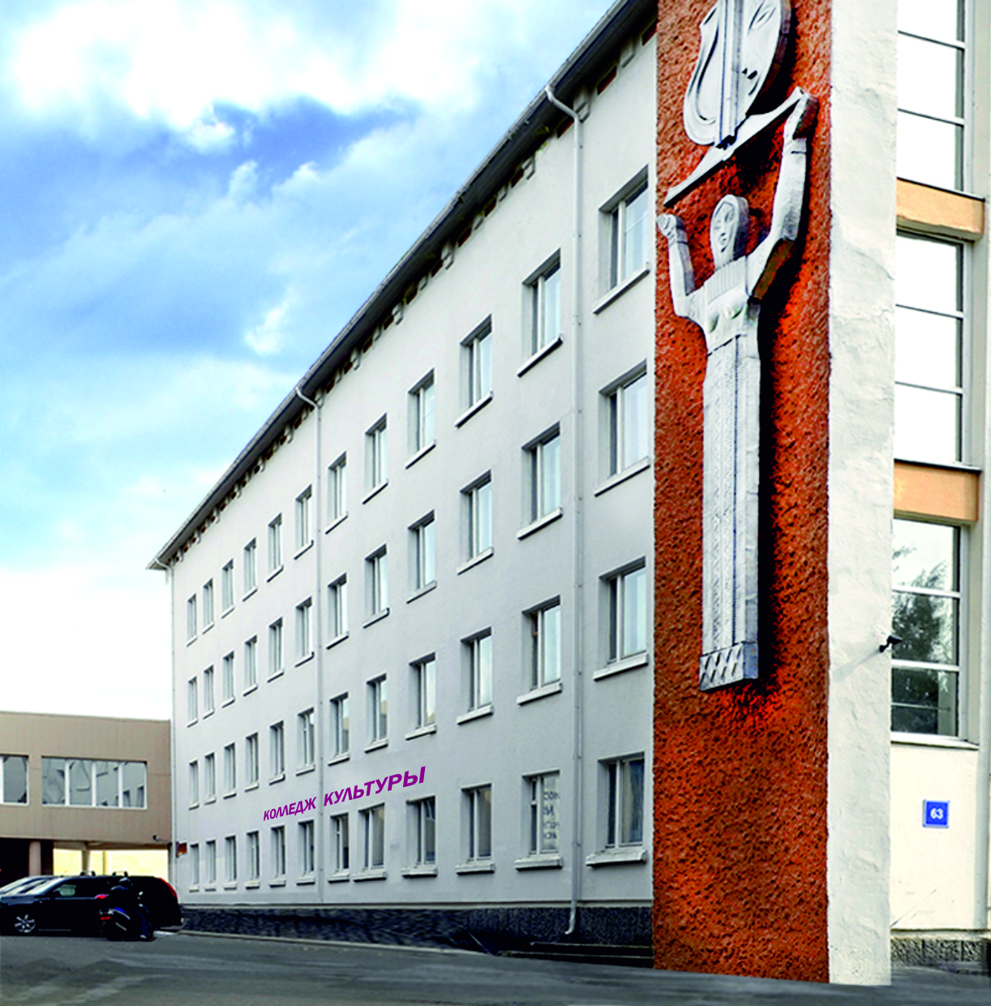

Приглашаем всех желающих познакомиться
с жизнью колледжа,
направлениями подготовки (специальностями),
нашими преподавателями и студентами

В программе Дней гостеприимства:

открытые уроки, творческие показы,
консультации преподавателей,
и членов приемной комиссии
2 апреля (понедельник)
Время | Курс | Тема | Преподаватель | Место проведения
Этнохудожественное творчество

14.25-15.10 | 1 ЭХТ | Открытый урок по режиссуре | Алешина Г.А. | актовый зал
Хореографическое творчество

09.20-10.05 | 4 ХТ | Открытый урок по классическому танцу | Ротарь Т.В. | ауд. 101
14.25-15.10 | 3 ХТ | Открытый урок по народному танцу | Ротарь Т.В. | ауд. 108
Театральное творчество

12.40-13.25 | 2 ТТ | Открытый урок по сценической речи | Морозова В.С. | ауд. 309
Социально-культурная деятельность

14.25-15.10 | 2 СКД | Открытый урок по словесному действию | Изюмская Н.Н. | ауд. 319
В течение дня в Колледже культуры

09.00-15.00 |  | Посещение музея Колледжа культуры | Гусева Н.Ф.  Турьева Е.В. | ауд. 320
Декоративно-прикладное искусство и народные промыслы

10.15-15.10 | 3 ДПИ | Открытый урок. Резьба по дереву | ВыборовА.В. | Дырнос, 12а  кабинет резьбы

3 апреля (вторник)
Время | Курс | Тема | Преподаватель | Место проведения
Этнохудожественное творчество

12.40-13.25 | 2 ЭХТ | Открытый урок по народному поэтическому слову. Игра-путешествие по русским былинам «Дива былинные» | Матвеева Н.А. | ауд. 309
Хореографическое творчество

14.25-15.10 | 2 ХТ | Открытый урок по дуэтному танцу | Немчинов В.Н. | ауд. 101
Театральное творчество

09.20-10.05 | 2 ТТ | Открытый урок по сценической речи | Морозова В.С. | ауд. 404
В течение дня в Колледже культуры

09.00-15.00 |  | Посещение музея Колледжа культуры | Гусева Н.Ф.  Турьева Е.В. | ауд. 320
Декоративно-прикладное искусство и народные промыслы

10.15-15.10 | 3 ДПИ | Мастер-класс по рисунку. Портрет | Мингалева Н.М. | Дырнос, 12а  класс рисунка

4 апреля (среда)
Время | Курс | Тема | Преподаватель | Место проведения
Этнохудожественное творчество

14.25-15.10 | 1 ЭХТ | Открытый урок по народному поэтическому слову. Бытовая сказка «Как у нас на селе» | Матвеева Н.А. | ауд. 319
Хореографическое творчество

14.25-15.10 | 3 ХТ | Открытый урок по народному танцу | Ротарь Т.В. | ауд. 108
Театральное творчество

14.25-15.10 | 2 ТТ | Открытый урок по сценической речи | Морозова В.С. | ауд. 309
Социально-культурная деятельность

12.40-13.25 | 2 СКД | Актерское мастерство. Упражнения «Наблюдение за животными» | Шарапов Р.Н. | актовый зал
В течение дня в Колледже культуры

09.00-15.00 |  | Посещение музея Колледжа культуры | Гусева Н.Ф.  Турьева Е.В. | ауд. 320
Декоративно-прикладное искусство и народные промыслы

10.15-15.10 | 1, 2 ДПИ | Открытый урок. Роспись по дереву | Богданова В.Р.  Журина В.В. | Дырнос, 12а  (класс росписи)

5 апреля (четверг)
Время | Курс | Тема | Преподаватель | Место проведения
Этнохудожественное творчество

14.25-15.10 | 3 ЭХТ | Открытый урок по исполнительскому мастерству | Матвеева Е.В. | ауд. 303
15.15-16.00 | 2 ЭХТ | Открытый урок по режиссуре. Детский фольклор | Алешина Г.А. | ауд. 404
Хореографическое творчество

11.05-11.50 | 4 ХТ | Открытый урок. Новые виды | Казаченко | ауд. 101
14.25-15.10 | 1ХТ | Открытый урок по украинскому танцу | Бурилова Т.Г. | ауд. 101
Театральное творчество

12.40-13.25 | 2 ТТ | Открытый урок по сценическому движению | Изюмская Н.Н. | ауд. 309
Социально-культурная деятельность

10.15-11.00 | 2 СКД | Открытый урок по сценической пластике | Изюмская Н.Н. | ауд. 309
10.15-11.00 | 3 СКД | Фрагменты литературно-музыкальных композиций | Матвеева Н.А. | актовый зал
В течение дня в Колледже культуры

09.00-15.00 |  | Посещение музея Колледжа культуры | Гусева Н.Ф.  Турьева Е.В. | ауд. 320
Декоративно-прикладное искусство и народные промыслы

10.15-15.10 | 3 ДПИ | Открытый урок. Живопись | Богданова В.Р. | Дырнос, 12а  (класс живописи)

6 апреля (пятница)
Время | Курс | Тема | Преподаватель | Место проведения
Этнохудожественное творчество

11-50-12.45 | ЭХТ | Индивидуальное занятие по постановке голоса | Гнедых Н.М. | ауд. 303
12.40-13.25 | ЭХТ | Сводный хор | Гнедых Н.М. | ауд. 303
Хореографическое творчество

10.15-11.00 | 4 ХТ | Открытый урок по классическому танцу | Ротарь Т.В. | ауд. 101
Театральное творчество

10-15-11.00 | 3 ТТ | Беседа с демонстрацией кукол. Кукольный театр как средство эстетического воспитания детей | Муратова В.М. | ауд. 402
Социально-культурная деятельность

14.25-16.10 | Общее мероприятие | Конкурс чтецов | Семенова В.С. | актовый зал
Декоративно-прикладное искусство и народные промыслы

10.15-15.10 | 1 ДПИ | Открытый урок. Перспектива | Мелешева Н.В. | Дырнос, 12а  (класс теоретических дисциплин)
10.15-15.10 | 2 ДПИ | Открытый урок. Резьба по дереву | Выборов А.В. | Дырнос, 12а  (кабинет резьбы)

9 апреля (понедельник)
Время | Курс | Тема | Преподаватель | Место проведения
Этнохудожественное творчество

14.25-15.10 | 1 ЭХТ | Открытый урок по режиссуре | Алешина Г.А. | актовый зал
Хореографическое творчество

14.25-15.10 | 1 ХТ | Открытый урок по классическому танцу | Полищук А.А. | ауд. 101
Театральное творчество

12.40-13.25 | 2 ТТ | Открытый урок по сценической речи | Морозова В.С. | ауд. 309
Социально-культурная деятельность

14.25-15.10 | 2 СКД | Открытый урок по словесному действию | Изюмская Н.Н. | ауд. 319
10.15-11.00 | 2 СКД | Парные тренинги по актерскому мастерству | Шарапов Р.Н. | актовый зал
Библиотековедение

10.15-11.00 | 2 БИБ | Открытый урок пот теме «История развития библиотек» | Карлова О.И. | ауд. 317
В течение дня в Колледже культуры

09.00-15.00 |  | Посещение музея Колледжа культуры | Гусева Н.Ф.  Турьева Е.В. | ауд. 320
Декоративно-прикладное искусство и народные промыслы

10.15-15.10 | 3 ДПИ | Открытый урок. Резьба по дереву | Выборов А.В. | Дырнос, 12а  (кабинет резьбы)

10 апреля (вторник)
Время | Курс | Тема | Преподаватель | Место проведения
Этнохудожественное творчество

12.40-13.25 | 2 ЭХТ | Открытый урок по народному поэтическому слову. Игра-путешествие по русским былинам «Дива былинные» | Матвеева Н.А. | ауд. 322
Социально-культурная деятельность

12.40-13.25 | 3 СКД | Режиссура культурно-массовых мероприятий. Работа над этюдом | Шарапов Р.Н. | актовый зал
В течение дня в Колледже культуры

09.00-15.00 |  | Посещение музея Колледжа культуры | Гусева Н.Ф.  Турьева Е.В. | ауд. 320
Декоративно-прикладное искусство и народные промыслы

10.15-15.10 | 3 ДПИ | Мастер-класс по рисунку. Портрет | Мингалева Н.М. | Дырнос, 12а  (класс рисунка)

11 апреля (среда)
Время | Курс | Тема | Преподаватель | Место проведения
Этнохудожественное творчество

14.25-15.10 | 1 ЭХТ | Открытый урок по народному поэтическому слову. Бытовая сказка «Как у нас на селе» | Матвеева Н.А. | актовый зал
Хореографическое творчество

14.25-15.10 | 1 ХТ | Открытый урок по классическому танцу | Полищук А.А. | ауд. 101
Социально-культурная деятельность

10.15-11.00 | 3 СКД | Практическое занятие. Анализ театрализованного представления. | Шарапов Р.Н. | ауд. 404
В течение дня в Колледже культуры

09.00-15.00 |  | Посещение музея Колледжа культуры | Гусева Н.Ф.  Турьева Е.В. | ауд. 320
Декоративно-прикладное искусство и народные промыслы

10.15-15.10 | 1, 2 ДПИ | Открытый урок. Роспись по дереву | Богданова В.Р.  Журина В.В. | Дырнос, 12а  (класс росписи)

12 апреля (четверг)
Время | Курс | Тема | Преподаватель | Место проведения
Этнохудожественное творчество

14.25-15.10 | 3 ЭХТ | Открытый урок по исполнительскому мастерству | Матвеева Е.В. | ауд. 303
15.15-16.00 | 2 ЭХТ | Открытый урок по режиссуре. Детский фольклор | Алешина Г.А. | ауд. 404
Театральное творчество

12.40-13.25 | 2 ТТ | Открытый урок по сценическому движению | Изюмская Н.Н. | ауд. 309
Социально-культурная деятельность

10.15-11.00 | 2 СКД | Открытый урок по сценической пластике | Изюмская Н.Н. | ауд. 309
12.40-13.25 | 3 СКД | Урок-презентация. Традиционные и современные трудовые и семейно-бытовые обряды и праздники | Гусева Н.Ф. | ауд. 320
В течение дня в Колледже культуры

09.00-15.00 |  | Посещение музея Колледжа культуры | Гусева Н.Ф.  Турьева Е.В. | ауд. 320
Декоративно-прикладное искусство и народные промыслы

10.15-15.10 | 3 ДПИ | Живопись | Богданова В.Р. | Дырнос, 12а  (класс живописи)

13 апреля (пятница)
Время | Курс | Тема | Преподаватель | Место проведения
Этнохудожественное творчество

11-50-12.45 | ЭХТ | Индивидуальное занятие по постановке голоса | Гнедых Н.М. | ауд. 303
12.40-13.25 | ЭХТ | Сводный хор | Гнедых Н.М. | ауд. 303
Хореографическое творчество

14.25-15.10 | 2 ХТ | Открытый урок. Экзерсис. Повторение пройденного материала | Бурилова Т.Г. | ауд. 101
Театральное творчество

10-15-11.00 | 3 ТТ | Беседа с демонстрацией кукол. Кукольный театр как средство эстетического воспитания детей | Муратова В.М. | ауд. 402
Социально-культурная деятельность

10.15-11.00 | 1 СКД | Режиссура культурно-массовых мероприятий. Практическое занятие на развитие режиссерского мышления. | Шарапов Р.Н. | актовый зал
В течение дня в Колледже культуры

09.00-15.00 |  | Посещение музея Колледжа культуры | Гусева Н.Ф.  Турьева Е.В. | ауд. 320
Декоративно-прикладное искусство и народные промыслы

10.15-15.10 | 1 ДПИ | Открытый урок. Перспектива | Мелешева Н.В. | Дырнос, 12а  (класс теоретических дисциплин)
10.15-15.10 | 2 ДПИ | Резьба по дереву | Выборов А.В. | Дырнос, 12а  (кабинет резьбы)

После окончании весенних каникул по вашим заявкам
организуем экскурсии в удобное для вас время
Предварительная запись по телефону (88212) 24-07-28,
по электронной почте collcul@mail.ru
Наш адрес: Сыктывкар, ул. Ленина, д. 63 (рядом с филармонией)

